Схема границ
Рыбоводного участка
озеро б/н
Ханты-Мансийский район
Площадь – 4,55 га
 | Географические координаты точек
 | С.Ш. |  |  | В.Д.
 | град. | мин. | сек. | град. | мин. | сек.
1 | 60 | 51 | 16 | 69 | 55 | 48
2 | 60 | 51 | 12 | 69 | 55 | 53
3 | 60 | 51 | 7 | 69 | 55 | 42
4 | 60 | 51 | 13 | 69 | 55 | 40

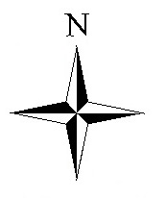
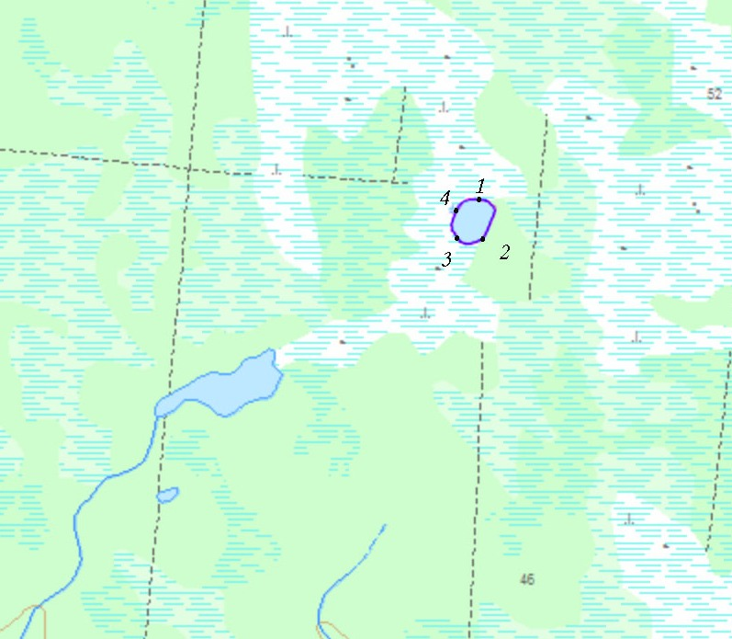
Условные обозначения:
Граница рыбоводного участка

Текстовое описание:
Границы рыбоводного участка включают в себя всю акваторию озера б/н

